Stand up meeting 1

|  |  |  |  |  |
| --- | --- | --- | --- | --- |
| Naam: | Nick | Ali | Erim | Niels |
| Wat doet diegene: | Ontwerpen maken voor alle pagina’s | Begint aan de homepage | Begint aan de homepage | Kijkt alvast wat die wilt doen voor zijn eigen pagina’s |

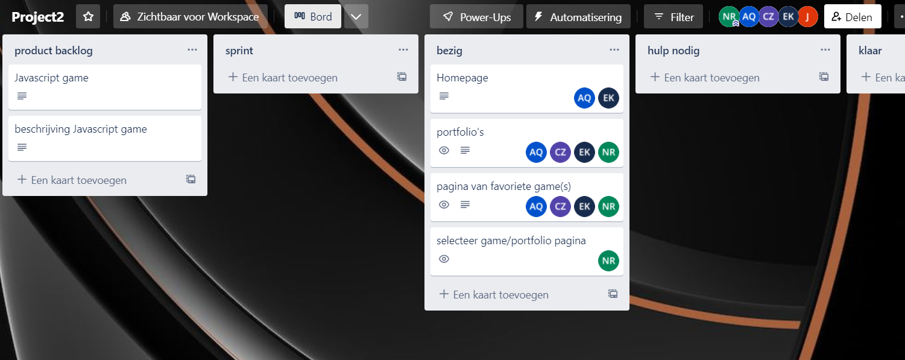

Stand up meeting 2

|  |  |  |  |  |
| --- | --- | --- | --- | --- |
| Naam: | Nick | Ali | Erim | Niels |
| Wat doet diegene en wat heeft diegene gedaan: | Maakt het menu om een game en heeft sinds vorige meeting alle ontwerpen gemaakt | Maakt de homepage af en maakt eigen pagina’s en heeft sinds vorige meeting aan de homepage gewerkt | Maakt de homepage af en maakt eigen pagina’s en heeft sinds vorige meeting aan de homepage gewerkt | Eigen pagina’s maken en heeft vorige meeting gekeken welke informatie hij wilt toevoegen en Ali en Erim helpen met een dropdown menu |

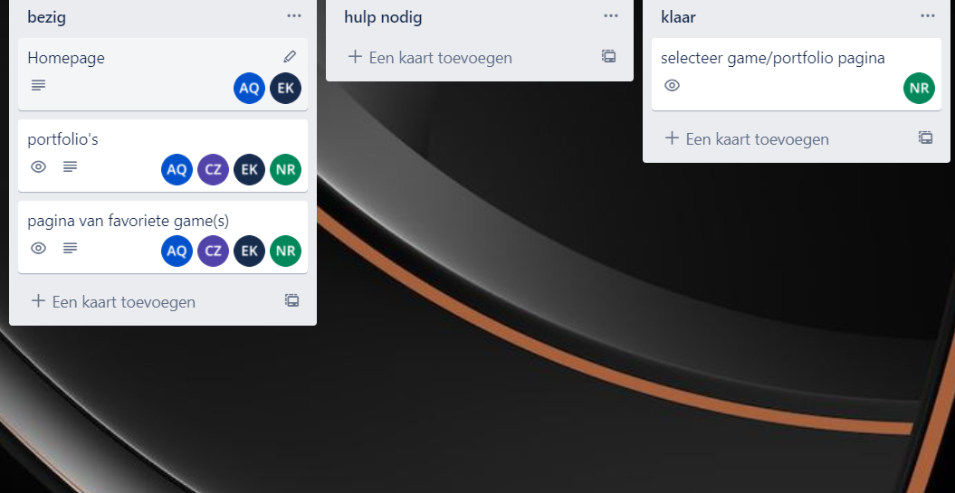

Stand up meeting 3

|  |  |  |  |  |
| --- | --- | --- | --- | --- |
| Naam: | Nick | Ali | Erim | Niels |
| Wat doet diegene en wat heeft diegene gedaan: | Eigen pagina’s maken en heeft sinds vorige meeting gezorgd dat het menu klaar is om games te kiezen | Eigen pagina’s  en heeft sinds vorige meeting gezorgd dat de homepage af is en zijn eigen pagina’s af zijn | Eigen pagina’s maken meeting gezorgd dat de homepage af is en zijn eigen pagina’s af zijn | Eigen pagina’s afronden en heeft sinds vorige meeting aan zijn eiegn pagina’s gewerkt en Ali en Erim geholpen met een dropdown menu |

